

FACULDADE METROPOLITANA DO ESTADO DE SÃO PAULO

GRADUAÇÃO EM ADMINISTRAÇÃO EAD

Estudo de viabilidade da instalação de Usina Solar Fotovoltaica: cálculo de payback e análise de investimentos

Diego Santiago dos Santos
Profa. Sara Cristina Marques Amâncio (Orientador)

RESUMO

A vida do homem tem se tornado cada vez mais dependente de equipamentos conectados à energia elétrica: equipamentos como celulares, computadores, forno de micro ondas não faziam parte da realidade da humanidade décadas atrás. Atender a essa demanda de energia também é um desafio, e as Usinas Solares Fotovoltaicas se mostram uma alternativa interessante, mas que implicam em alto investimento inicial de capital para sua instalação. Objetivando refletir sobre este investimento, o presente trabalho busca calcular o payback de uma Usina Solar Fotovoltaica de pequeno porte e comparar a economia oriunda da geração de energia local com outras alternativas de investimentos em diferentes prazos.

Palavras-chave: Energia fotovoltaica, Investimentos, Retorno financeiro

ABSTRACT

Man's life has become increasingly dependent on equipment connected to electrical energy: equipment such as cell phones, computers, microwave ovens were not part of humanity's reality decades ago. Meeting this energy demand is also a challenge, and Solar Photovoltaic Plants are an interesting alternative, but they involve high initial capital investment for their installation. Aiming thinking on this investment, this work seeks to calculate the payback of a small Solar Photovoltaic Plant and compare the savings arising from local energy generation with other investment alternatives over different time frames.

Keywords: Photovoltaic energy, Investments, Payback

INTRODUÇÃO
A energia elétrica tornou-se condição indispensável na vida do homem moderno. Estudada e experimentada pela humanidade desde os tempos antigos, os fenômenos elétricos como entendemos na era moderna foram descobertos no século XVIII por Benjamin Franklin (PINTO, 2014). De acordo com o autor, muitos foram os homens que se dedicaram ao estudo deste fenômeno naquele século e no século seguinte, entre eles Alessandro Volta, Charles de Coulomb, Johann Carl Friedrich Gauss, Joseph Henry, Michael Faraday, Thomas Edison e Nikola Tesla. No século XIX foram descobertos os fenômenos fotovoltaicos (ZILLES et al, 2012). Segundo o autor, em 1839, Alexandre-Edmonde Becquerel percebeu que uma solução com alguns eletrólitos tinha sua condutividade aumentada quando exposta à luz.
Conforme aponta Pinto (2014) o uso comercial da eletricidade se deu em 1870 e o registro mais antigo de uma central de produção de energia é de 1881. Desde então, foram grandes os aperfeiçoamentos e técnicas (como produção e transmissão em corrente alternada), que permitiram o desenvolvimento dos Sistemas Elétricos de Potência como conhecemos nos dias atuais. Em especial no Brasil, o primeiro relato de utilização de energia elétrica remete ao Imperador Dom Pedro II, no século XIX, (PINTO, 2014). Em nosso país, há o predomínio da geração de energia por fontes hídricas. De acordo com o Anuário Estatístico de Energia Elétrica 2024, no ano passado, a geração de energia elétrica por fontes hídricas representou 60,2% do total gerado.
Embora o Brasil seja um país com grandes recursos hídricos, esse potencial não significa o pleno atendimento das demandas de eletricidade: é comum, em especial em períodos de estiagem, a aplicação de medidas de mitigação de consumo de eletricidade como Bandeiras Amarela e Vermelha, que elevam o custo final da conta de eletricidade. Outro fator que interfere na capacidade de atendimento da demanda de energia elétrica nacional é a distância dos grandes centros consumidores das unidades geradoras o que aumentam as perdas de energia.
Diante deste cenário, uma alternativa que se mostra eficaz é a utilização de pequenas unidades geradoras próximas aos centros de consumo. Essa medida é antiga e remete às Pequenas Centrais Hidroelétricas, que são usinas hidroelétricas de menor porte localizadas em rios junto aos centros consumidores e que são responsáveis pelo abastecimento de pequenas áreas. Recentemente, as Usinas sucroalcooleiras também integraram o quadro da Geração Distribuída através da queima do bagaço da cana-de-açúcar para ativação de usinas termoelétricas. Embora haja a queima do bagaço, a alternativa se mostra ecologicamente correta em virtude da absorção de carbono da plantação do vegetal. O crescimento da utilização de fontes alternativas de energia, inclusive, tem diminuído a dependência nacional das hidroelétricas. A tiíulo de comparação, em Reis (2013) observamos que até o final da década de 1990 a hidroeletricidade respondeu por 90% da geração de energia elétrica.
Recentemente, as Usinas Solares Fotovoltaicas (USFV) ganharam destaque no cenário da geração distribuída. De acordo com o Anuário Estatístico de Energia Elétrica 2024, a geração de energia por meio de placas fotovoltaicas em 2023 respondeu por 7,2%da geração de energia elétrica no Brasil. Em comparação com 2022, a capacidade de geração por meio desta modalidade de energia cresceu 68,1%.
Esse aumento pode ser explicado pelo custo mais acessível. Na figura abaixo, obtida em Vian (2021), podemos visualizar a brusca queda nos valores das placas fotovoltaicas.

Figura 1 – Custo dos painéis fotovoltaicos na Europa
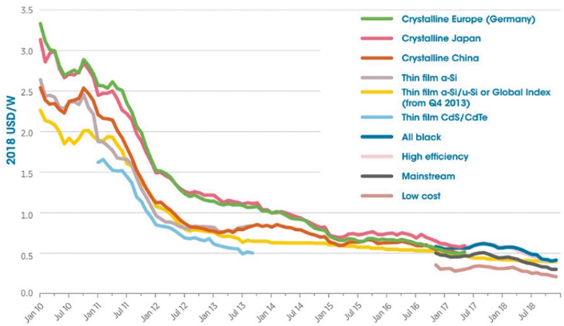
Fonte: Energia Solar: fundamentos, tecnologias e aplicações, p. 40

Além do preço menor para sua implantação, a diminuição na conta de energia elétrica também é um grande apelo: quando o sistema fotovoltaico é corretamente dimensionado, a energia gerada é capaz de compensar a energia que foi consumida da rede elétrica. Além disso, eventuais sobras são armazenadas num saldo que pode ser usado futuramente (num período de menor geração, por exemplo). Entretanto, compensar toda a energia consumida não significa eliminar a necessidade do pagamento de conta de energia ao final do mês: a quantidade de energia gerada, por maior que seja, nunca será usada para abater totalmente o consumo e uma parte, denominada mínimo, é cobrada.
O cenário favorável proliferou as empresas instaladoras das USFV que para conquistar o consumidor, o argumento utilizado é o do retorno do investimento, porém o cálculo desse retorno é sempre muito favorável, Dessa forma, uma análise detalhada do payback se faz necessária para auxiliar a escolha. Além disso, quando se dispõe do capital para aquisição do sistema, é importante a reflexão se investi-lo nesta aquisição seria mais rentável do que outras modalidades de investimentos do mercado financeiro. Diante do cenário apresentado, o objetivo do presente trabalho é apresentar um estudo de caso da operação de uma USFV em que o payback será calculado levando em consideração os custos mensais de energia que permanecerão e compará-lo com eventuais alternativas de investimentos no mercado financeiro.

REFERENCIAL TEÓRICO
Como mencionado, o presente trabalho apresenta a reunião de conhecimentos de diversas áreas de conhecimento. Dada sua multidisciplinariedade, cumpre fazer de forma sistemática uma apresentação dos aspectos teóricos que a compreendem:

Geração de energia fotovoltaica
De acordo com Zilles et al. (2012) a geração de energia elétrica por meio da luz é chamada de efeito fotovoltaico, sendo uma característica física intrínseca aos materiais que compõem os sistemas de fotogeração. Nos painéis solares existem materiais denominados semicondutores que, com a incidência de luz, absorvem sua energia gerando mobilidade nos elétrons constituintes dos átomos desses materiais. Assim, por meio de algumas técnicas de preparo dos semicondutores, a incidência de luz provocará a liberação desses elétrons, chamada fotocorrente. Na figura a seguir, é representada de forma esquemática o funcionamento da placa fotovoltaica.

Figura 2 – Representação da geração de fotocorrente em módulo fotovoltaico
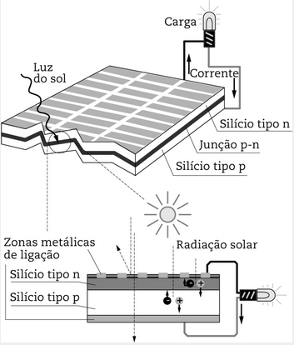
Fonte: Sistemas Fotovoltaicos Conectados à Rede Elétrica, p. 17

Atualmente, são diversas as topologias construtivas das placas fotovoltaicas, Vian et al. (2021) apresentam entre os vários tipos as seguintes:
Células bifaciais: como o próprio nome diz, são células geradores de energia que se utilizam tanto a irradiação direta da luz solar sobre sua superfície, como também pela luz refletida pela superfície e que atinge a face posterior do equipamento. Essa tecnologia tem contribuído para o aumento da eficiência dos módulos geradores de energia;
Telhas solares: as células geradoras são construídas no formato de elementos de cobertura, fazendo assim a função de cobertura da edificação atrelada a geração de energia solar.

Método Payback
Todo investidor busca o retorno dos seus investimentos no menor tempo possível. Ao tempo necessário para que uma empresa recupere o investimento inicial em um projeto dá-se o nome de payback (GITMAN; MADURA, 2003) quanto menor o tempo de retorno do capital investido mais rentável é o negócio. De acordo com Gitman (2003), o período para ocorrência do payback é uma ferramenta de grande utilidade para empresas decidirem a viabilidade de um projeto, dada sua simplicidade de cálculo, baseado somente no fluxo de caixa de modo que se o período de payback for inferior ao período máximo admissível, o projeto será aceito.

Tipos de investimentos
São diversas as modalidades de investimentos existentes no mercado. Todas elas possuem características próprias e dessa forma estudá-las se torna condição necessária para se fazer a melhor escolha. Entre as diversas alternativas, apresentamos os tipos de investimentos utilizados neste trabalho:
Ativos Imobiliários: de acordo com Maroni Neto (2023) as instituições financeiras lançam no mercado um conjunto de valores mobiliários com o propósito de captar recursos. Entre esses conjuntos de ativos imobiliários podemos citar as Letras de Créditos Imobiliários (LCI). Sua remuneração se dá por taxas fixas ou flutuantes sendo adicionada correção monetária. O índice de remuneração varia entre as instituições financeiras;
Letras de Crédito do Agronegócio: conhecidos como (LCA), são apresentados por Carota (2021) como papéis emitidos por instituições financeiras com o intuito de captar recursos para o setor do agronegócio. Assim como LCI, seus rendimentos variam entre diversas instituições financeiras, podendo ter taxas de rendimentos pré fixadas ou pós fixadas, podendo ou não estar vinculadas ao CDI.
Caderneta de poupança: Maroni Neto (2023) apresenta a poupança como a modalidade mais conhecida de investimento, que capta recursos e os direciona para o financiamento imobiliário. Seu rendimento atual é de 70% da taxa SELIC. Trata-se de uma aplicação simples, de baixo rendimento, mas que possui a vantagem de liquidez e ausência de impostos ou taxas por parte das instituições financeiras.
Certificado de Depósito Bancário: em Carota (2021) o CDB é apresentado como um título emitido pelas instituições financeiras na busca de recursos a serem aplicados em operações de empréstimos. Segundo o autor, existem 3 tipos de CDB, a saber: o prefixado, o pós-fixado ou ainda uma remuneração prefixada somada a algum índice de inflação. As taxas de remuneração normalmente são ligadas ao CDI. É um tipo de investimento sobre o qual incide Imposto de Renda, porém regressivo, ou seja, quanto maior o tempo da aplicação, menor será a incidência de imposto (MARONI NETO, 2023);
Tesouro Direto: modalidade ligada ao Tesouro Nacional em parceria com a B3 e caracteriza-se por ser totalmente online. Conforme Carota (2021) nesta modalidade, o Governo Federal oferece títulos que podem ser negociados pelo site www.tesourodireto.com.br. Entre as categorias de remuneração, existe o Tesouro SELIC, Tesouro IPCA, e Tesouro Prefixado. Entre as vantagens dessa modalidade de aplicação, o autor pontua:
- Baixo Risco
- Flexibilidade
- Liquidez
- Diversificação
- Acessibilidade
- Comodidade
- Vantagem tributária

PROCEDIMENTOS METODOLÓGICOS OU MÉTODO
Para o processo de comparação real de economia a partir da USFV comparado a alimentação por rede convencional foi escolhido como exemplo uma edificação localizada em Pirassununga/SP. A cidade possui coordenadas aproximadas Latitude -21.99888 Sul Longitude -47.43273 Oeste, estando numa região cuja distribuidora de energia é a Neoenergia ELEKTRO. A edificação em questão trata-se de um imóvel residencial cliente em baixa tensão trifásico e que passou a operar como microgeradora de energia elétrica em 25 de janeiro de 2023 a um custo investido de R$ 12877,57.
O sistema é composto por 6 módulos fotovoltaicos de 555Whp que possuem a capacidade de geração, por tanto, de 3330Whp, conectados a um inversor SAJ Modelo R5-3K-S1-15. Este equipamento recebe a tensão contínua dos módulos solares e transforma em tensão alternada, com as características da energia que existe na rede elétrica convencional. O modelo em questão, tem potência máxima de saída de 3000VA e gera em 220V. Na figura abaixo é possível observar os módulos solares instalados, à esquerda, e o inversor, à direita.

Figura 3 – Sistema Fotovoltaico: à esquerda, placas fotovoltaicas; à direita, inversor gerador de tensão alternada
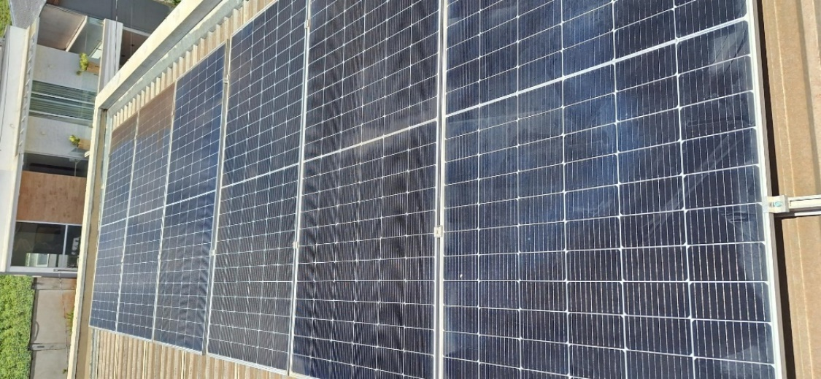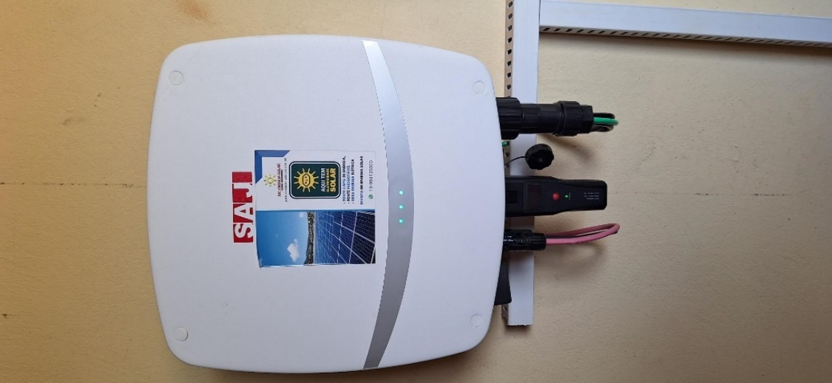
Fonte: Elaborado pelo autor

Importante ressaltar que essa capacidade de geração de energia dos painéis solares é de pico, ou seja, ela só ocorre em condições ótimas de geração, o que não acontece em todo o período uma vez que ao longo do dia a incidência dos raios de sol é variável devido à inclinação da posição do sol em relação a reta normal (vertical), além da interferência das nuvens, em especial nos dias chuvosos. Outro fator determinante na capacidade de geração é o período do ano, dado que no inverno a posição solar é inclinada em relação à reta normal durante todo o dia enquanto que no verão o curso de passagem solar não possui essa inclinação. O clima da região é o tropical, caracterizado por verão quente e úmido e inverno seco e pouco rigoroso. A estação seca, inclusive, além da questão da inclinação solar também influi pelo maior acúmulo de partículas sólidas em suspensão no ar sobre os módulos fotovoltaicos, o que exige limpeza com maior frequência. É importante ressaltar, ainda, que a edificação estudada não possui estruturas mais altas ao seu redor que poderiam afetar o desempenho do sistema.
Considerando a data de funcionamento da USFV e tendo em vista que fevereiro de 2023 foi o primeiro mês completo de geração, foram usados para análise deste trabalho os dados de consumo de energia um ano antes de seu funcionamento e um ano após seu funcionamento. Dessa forma, o período anterior à micro geração compreende as faturas de energia de março de 2022 até fevereiro de 2023 (o consumo relativo a determinado mês é sempre apresentado no mês subsequente); já o período pós início de cogeração compreende as faturas de março de 2023 a fevereiro de 2024. Com isso, foram levantados o consumo, tarifas e custo total de energia de todos os meses e no período pós geração além dos dados citados também foram coletadas a quantidade de energia injetada na rede de distribuição (obtida pela fatura de energia) e a quantidade total de energia gerada, obtida pelo aplicativo eSolar Air, software próprio do inversor que totaliza a quantidade de energia gerada pelos módulos fotovoltaicos.
Além disso, é necessário notar que, a partir do momento que a USFV entrou em funcionamento, a energia elétrica por ela gerada não necessariamente será injetada à rede de distribuição: parte da energia gerada é consumida internamente no seu local de instalação. Dessa forma, temos que o consumo energético apurado na conta de energia elétrica mostra apenas o que foi consumido e o que foi injetado na rede mas não o que de fato foi consumida pelos equipamentos elétricos da edificação e que a própria USFV abasteceu. A partir dessas informações obtivemos os dados dispostos nos quadros abaixo:

Quadro 1 – Consumo de Energia elétrica no período anterior a instalação da USFV
Período | Energia Consumida (kWh) | Valor Fatura | Tarifa
mar/22 | 391 | R$ 420,47 | R$ 0,62
abr/22 | 348 | R$ 370,93 | R$ 0,62
mai/22 | 297 | R$ 281,73 | R$ 0,62
jun/22 | 296 | R$ 253,97 | R$ 0,62
jul/22 | 317 | R$ 251,61 | R$ 0,62
ago/22 | 268 | R$ 214,33 | R$ 0,62
set/22 | 288 | R$ 239,75 | R$ 0,62
out/22 | 300 | R$ 266,05 | R$ 0,69
nov/22 | 302 | R$ 267,72 | R$ 0,69
dez/22 | 343 | R$ 306,18 | R$ 0,69
jan/23 | 311 | R$ 274,73 | R$ 0,69
Fonte: Elaborado pelo autor

Quadro 2 – Consumo e Geração de Energia elétrica após a instalação da USFV
Período | Energia Consumida (kWh)  (A) | Energia Injetada (kWh)  (B) | Energia Gerada (kWh)  (C) | Energia da USFV consumida internamente (kWh)  (D = C - B) | Energia Total consumida na edificação (kWh)  (E = A + D) | Valor Fatura | Tarifa
fev/23 | 226 | 99 | 106,86 | 7,86 | 233,86 | R$ 122,32 | R$ 0,69
mar/23 | 200 | 370 | 414,26 | 44,26 | 244,26 | R$ 89,45 | R$ 0,69
abr/23 | 184 | 250 | 440,86 | 190,86 | 374,86 | R$ 87,64 | R$ 0,69
mai/23 | 152 | 218 | 350,41 | 132,41 | 284,41 | R$ 85,82 | R$ 0,69
jun/23 | 205 | 178 | 307,05 | 129,05 | 334,05 | R$ 77,67 | R$ 0,69
jul/23 | 196 | 166 | 253,66 | 87,66 | 283,66 | R$ 76,53 | R$ 0,69
ago/23 | 180 | 172 | 262,3 | 90,3 | 270,3 | R$ 87,43 | R$ 0,69
set/23 | 214 | 153 | 245,9 | 92,9 | 306,9 | R$ 102,34 | R$ 0,71
out/23 | 208 | 224 | 335,35 | 111,35 | 319,35 | R$ 107,71 | R$ 0,75
nov/23 | 210 | 299 | 399,21 | 100,21 | 310,21 | R$ 108,02 | R$ 0,75
dez/23 | 334 | 267 | 452,22 | 185,22 | 519,22 | R$ 119,78 | R$ 0,75
jan/24 | 324 | 186 | 492,81 | 306,81 | 630,81 | R$ 119,42 | R$ 0,75
fev/24 | 320 | 186 | 423,29 | 237,29 | 557,29 | R$ 130,43 | R$ 0,75
Fonte: Elaborado pelo autor

A partir desses dados e considerando o custo investido aplicou-se o método de payback simples, sendo considerado, para fins estimativos, os mesmos custos para períodos futuros visando encontrar o tempo real de retorno do investimento. Finalmente, de posse do tempo necessário para o retorno este mesmo período foi considerado para simular uma aplicação financeira com montante investido na aquisição do sistema de geração fotovoltaico por meio do simulador de investimentos do site InvestNews.. As aplicações escolhidas foram Poupança, Tesouro Pré fixado, Tesouro SELIC, Tesouro IPCA, CDB e LCA. As taxas consideradas ao ano foram, 0,50%, 10,00%, 11,65%, IPCA+5,5%, 100% CDI e 90% CDI, respectivamente e os prazos disponíveis utilizados para simulação foram 1, 2, 4, 5 e 10 anos.

RESULTADOS E DISCUSSÃO
A análise dos dados dos quadros nos revela de forma clara que houve redução imediata no valor da fatura de energia, evidenciando que a micro geração está, de fato, surtindo o efeito. Porém, antes de seguirmos com a análise, é necessário ter em mente que o início da microgeração ocorreu na última semana do mês de janeiro de 2023. Assim, para que haja coesão entre os dados da fatura e os reais, torna-se necessário desconsiderar o desconto obtido pela geração de energia da última semana de janeiro de 2023 e recalcular a conta considerando a energia total consumida pela edificação (Coluna E do Quadro 2). Para tal, é necessário obter o valor da fatura considerando essa situação, que é obtido aplicando ao produto do consumo pela tarifa as alíquotas de época de 3,87% e 0,83% de COFINS e PIS, respectivamente. Ao subtotal desta incidência aplica-se a alíquota de 18% de ICMS do período, de forma que se não houvesse a microgeração, o valor a ser pago em janeiro seria R$ 207,36. Com isso, obtemos a informação de que o total gasto nos 12 meses anteriores à operação do sistema de geração de energia fotovoltaico foi de R$ 3.354,83, com um valor médio mensal de R$ 279,57.
Utilizando a mesma metodologia de cálculo, pudemos obter quais seriam os valores das faturas de energia dos demais períodos com o sistema de geração fotovoltaico em funcionamento e assim compará-los com os valores faturados da conta de energia nos mesmos períodos e assim obter a economia mensal. Os resultados estão no quadro 3 abaixo:

Quadro 3 – Relação entre valor da fatura, fatura recalculada hipoteticamente na ausência da USFV e economia mensal
Período | Valor fatura | Fatura recalculada | Economia
mar/23 | R$ 89,45 | R$ 218,37 | R$ 128,92
abr/23 | R$ 87,64 | R$ 332,00 | R$ 244,36
mai/23 | R$ 85,82 | R$ 252,23 | R$ 166,41
jun/23 | R$ 77,67 | R$ 290,88 | R$ 213,21
jul/23 | R$ 76,53 | R$ 250,20 | R$ 173,67
ago/23 | R$ 87,43 | R$ 239,42 | R$ 151,99
set/23 | R$ 102,34 | R$ 279,30 | R$ 176,96
out/23 | R$ 107,71 | R$ 308,69 | R$ 200,98
nov/23 | R$ 108,02 | R$ 300,10 | R$ 192,08
dez/23 | R$ 119,78 | R$ 498,37 | R$ 378,59
jan/24 | R$ 119,42 | R$ 608,72 | R$ 489,30
fev/24 | R$ 130,43 | R$ 534,69 | R$ 404,26
Fonte: Elaborado pelo autor

De acordo com o quadro, o valor total de energia que seria gasto no período analisado seria de R$ 4.112,96, um aumento de 22,60% em relação ao mesmo período do ano anterior. Entretanto, devido ao sistema de geração de energia, o total realmente pago foi de R$ 1.192,24, uma redução de 64,46% em relação ao exercício anterior. Ao observarmos a economia mensal, temos que o montante economizado no período foi de R$ 2.920,72, ou seja, R$ 243,39 em média mensal. O valor total pago representou uma economia de 71,01% em relação ao que seria pago sem a geração fotovoltaica.
Em que pese o fato de que é esperado um aumento no valor pago a cada ano devido ao aumento das tarifas, o que representaria uma maior economia, há de se considerar que existe uma perda de eficiência nos módulos de geração de energia por acúmulo de sujeira e por depreciação. Dessa forma, para fins de estudo, consideremos que anualmente o sistema de geração insira R$ 2.920,72 ao fluxo de caixa. A partir dessas informações, podemos construir a seguinte planilha

Quadro 4 – Relação de saldo conforme fluxo de caixa anual do sistema fotovoltaico
Ano | Fluxo de caixa | Saldo | Rendimento
0 | -R$ 12.877,57 | -R$ 12.877,57 | 0
1 | R$ 2.920,72 | -R$ 9.956,85 | R$ 2.920,72
2 | R$ 2.920,72 | -R$ 7.036,13 | R$ 5.841,44
3 | R$ 2.920,72 | -R$ 4.115,41 | R$ 8.762,16
4 | R$ 2.920,72 | -R$ 1.194,69 | R$ 11.682,88
5 | R$ 2.920,72 | R$ 1.726,03 | R$ 14.603,60
6 | R$ 2.920,72 | R$ 4.646,75 | R$ 17.524,32
7 | R$ 2.920,72 | R$ 7.567,47 | R$ 20.445,04
8 | R$ 2.920,72 | R$ 10.488,19 | R$ 23.365,76
9 | R$ 2.920,72 | R$ 13.408,91 | R$ 26.286,48
10 | R$ 2.920,72 | R$ 16.329,63 | R$ 29.207,20
Fonte: Elaborado pelo autor

Observando os dados de fluxo de caixa e tendo em vista que a economia mensal do sistema de geração é de R$ 243,39, temos que o payback do sistema se dará em 4 anos e 5 meses. Além disso, após 10 anos temos que o total de rendimentos do sistema de geração é R$ 29.207,20.
Quanto aos investimentos, após as simulações com o valor inicial de R$ 12.877,57 em Poupança, Tesouro Pré fixado, Tesouro SELIC, Tesouro IPCA, CDB e LCA os resultados obtidos podem ser visualizados no quadro 5, a seguir:

Quadro 5 – Rendimento das Aplicações financeiras com aplicação inicial de R$ 12.877,57
Ano | Poupança | Tesouro Pré fixado | Tesouro SELIC | Tesouro IPCA | CDB | LCA
1 | R$ 794,23 | R$ 1.028,98 | R$ 1.204,01 | R$ 111,19 | R$ 1.237,64 | R$ 1.342,64
2 | R$ 1.637,44 | R$ 2.226,08 | R$ 2.625,18 | R$ 2.412,79 | R$ 2.698,44 | R$ 2.825,26
4 | R$ 3.483,09 | R$ 4.918,07 | R$ 5.895,54 | R$ 5.371,75 | R$ 6.063,15 | R$ 6.270,40
5 | R$ 4.492,14 | R$ 6.468,13 | R$ 7.820,26 | R$ 7.093,20 | R$ 8.044,65 | R$ 8.266,83
10 | R$ 10.551,37 | R$ 16.854,37 | R$ 21.343,73 | R$ 8.888,21 | R$ 22.001,93 | R$ 21.840,84
Fonte: Elaborado pelo autor

Ao observarmos os dados, é possível observar que dentre as aplicações destacadas, o LCA se mostra como a alternativa mais interessante, exceto para o prazo de 10 anos em que o CDB se mostrou uma aplicação mais interessante. Entretanto, ao se comparar com os rendimentos obtidos pela economia de energia elétrica pela utilização da USFV, nenhuma das aplicações se mostrou mais vantajosa. Tal afirmação é robustecida pelo quadro comparativo a seguir:

Quadro 6 – Comparação dos rendimentos anuais da USFV frente ao melhor investimento em cada período
Ano | Rendimento USFV | Rendimento aplicação | Diferença | Diferença porcentual
1 | R$ 2.920,72 | R$ 1.342,64 | R$ 1.578,08 | 118%
2 | R$ 5.841,44 | R$ 2.825,26 | R$ 3.016,18 | 107%
4 | R$ 11.682,88 | R$ 6.270,40 | R$ 5.412,48 | 86%
5 | R$ 14.603,60 | R$ 8.266,83 | R$ 6.336,77 | 77%
10 | R$ 29.207,20 | R$ 22.001,93 | R$ 7.205,27 | 33%
Fonte: Elaborado pelo autor

Como é possível observar, em todos os cenários apresentados o rendimento oriundo da USFV é superior ao das aplicações. Porém, cumpre destacar que essa vantagem diminui ao longo do tempo: no primeiro ano o rendimento da USFV é 118% ao rendimento das aplicações enquanto que após 10 anos essa diferença cai para 33%, o que evidencia que em prazos maiores há a tendência da aplicação financeira ser vantajosa frente a USFV.

CONCLUSÕES OU CONSIDERAÇÕES FINAIS
As USFV tem se tornado uma alternativa importante na busca de economia de energia e sua instalação demanda a aplicação de um vulto substancial de capital. Mais que isso, conclui-se pelos dados apresentados que uma USFV de pequeno porte é uma alternativa muito interessante de investimento pelas sobras monetárias geradas mensalmente ao diminuir o valor da fatura de energia elétrica. Além disso, esse rendimento pode ser incrementado ao se aplicar mensalmente a economia mensal, o que se torna uma interessante matéria para estudos futuros.

REFERÊNCIAS
GITMAN, L. J. Princípios de Administração Financeira. 10 ed. São Paulo: Pearson, 2004. 681 p.
GITMAN, L. J; MADURA, J. Administração Financeira: uma abordagem Gerencial. 1 ed. São Paulo: Pearson, 2003. 676 p.
MARONI NETO, R. Análise de Investimentos econômicos e financeiros. 1 ed. Rio de Janeiro: Freitas Bastos, 2023. 264 p.
CAROTA, J. C. Educação financeira: orçamento pessoal e investimentos 1 ed. Rio de Janeiro: Freitas Bastos, 2021. 118 p.
SILVA, F. P. S. Realidade Socioeconômica e Política Brasileira. 1 ed. Porto Alegre: Grupo A, 2018. 418 p.
VIAN, A.; TAHAN, C. M. V.; AGUILAR, G. J. R.; GOUVEA, M. R.; GEMIGNANI, M. M. F. Energia Solar: fundamentos, tecnologia e aplicações. 1 ed. São Paulo: Blucher, 2021. 131p.
ZILLES, R.; MACÊDO, W. N.; GALHARDO, M. A. B.; OLIVEIRA, S. H. F. Sistemas Fotovoltaicos conectados à rede elétrica. 1 ed. São Paulo: Oficina de Textos, 2012. 208 p.
PINTO, Milton. Energia Elétrica: Geração, Transmissão e Sistemas Interligados. 1 ed. Rio de Janeiro: LTC, 2014. 139 p.
REIS, L. B. Geração de Energia Elétrica. 2 ed. Barueri: Manole, 2011. 460p.
EMPRESA DE PESQUISA ENERGÉTICA. Anuário Estatístico de Energia Elétrica.. Brasília, 2024. Disponível em: https://www.epe.gov.br/pt/publicacoes-dados-abertos/publicacoes/anuario-estatistico-de-energia-eletrica. Acesso em 30 nov 2024.

